Miércoles
11
de noviembre

3° de Secundaria
Tecnología

Mi creación técnica y la patente

Aprendizaje esperado: Usa la información proveniente de diferentes fuentes en la búsqueda de alternativas de solución a problemas técnicos.

Énfasis: Explicar el funcionamiento de una creación técnica y el papel de las patentes en el diseño y la creación de productos.

¿Qué vamos aprender?

Ten a la mano un bolígrafo y sus apuntes para continuar sus anotaciones.

El tema es “Mi creación y la patente”, por lo que se hará referencia al IMPI, “Instituto Mexicano de la Propiedad intelectual”.

Antes de comenzar el tema a tratar, repasa algunos conceptos aprendidos en la sesión anterior.

Recuerda que el diseño asistido por computadora se denomina CAD y son programas computacionales para crear representaciones gráficas de objetos físicos, ya sea en segunda o tercera dimensión, es decir; 2D o 3D.

El diseño o tecnología CAD se refiere a la técnica creativa del desarrollo de productos industriales, es decir, aquellos objetos que pueden ser producidos en serie y a gran escala.

A partir de estos conocimientos y del uso de las TIC, creaste un producto: el calentador solar. Comenzarás por explicar cuál es su funcionamiento a otras personas, por qué se produce y para qué se utiliza.

Además, hablarás de la importancia de las patentes en el diseño y creación de los productos, haciendo referencia al Instituto Mexicano de la Propiedad Intelectual de nuestro país, que se le conoce como el IMPI.

Para explicar el funcionamiento de un proceso o producto te has preguntado seguramente cómo se fabrican las cosas que usan diariamente, por qué tienen esa forma y esos colores y para qué se utiliza. En esta sesión lo descubrirás.

¿Qué genera el proceso productivo?

Por “proceso productivo” se entiende el conjunto o combinación de factores, tales como medios técnicos, personas que ofrecen mano de obra, procesos e insumos que va a utilizar la empresa para producir bienes o prestar servicios.

Otro de los conceptos es: Que los procesos productivos industriales son la secuencia de actividades requeridas para elaborar un producto. Existen varias vías para producir un producto, ya sea un bien material o un servicio. Los procesos están orientados a optimizar los objetivos de producción (costos, calidad, confiabilidad, flexibilidad).

Para analizar este concepto es necesario que sepas que todos los productos o servicios tienen un manual de funcionamiento o de uso, por ejemplo, cuando compras un producto nuevo este viene con un manual de usuario.

Seguramente, cuando alguien de tu familia compra un producto nuevo este viene acompañado de un manual de usuario, ¿pero se usa este manual para saber cómo utilizar correctamente el producto?

En realidad, es muy poco frecuente que se lea un manual, pero lo primero que debes hacer es leerlo, ya que este documento viene acompañado de toda la descripción de cómo se usa, cuáles son sus características físicas, de funcionamiento y además cómo usarlo con sus medidas de seguridad, es indispensable seguir las instrucciones para hacer válida su garantía.

Piensa ¿si tú has leído los manuales de uso de algún aparato o servicio?

Los manuales de uso son muy importantes, ya que ahora todo es muy complejo y se necesita información del fabricante para operar o hacer funcionar el aparato y aprovechar todas sus funciones.

Uno de los beneficios de leer los manuales es que te permite usar el equipo o servicio en todas las funciones que este tiene, ya que muchas veces sólo utilizas un producto en lo básico y no en todas las funciones y aplicaciones que tiene el producto.

Por esa razón hay que leer el manual de uso antes de poner en funcionamiento un producto o hacer uso de un servicio.

¿Y qué pasaría si no leyeras el manual de usuario?

Pues no funciona bien el equipo, producto o servicio, quizá tampoco lo podría usar de manera óptima.

Entonces ya sabes la importancia de los manuales de uso para tener la información de cómo utilizar correctamente un producto o servicio.

¿Qué hacemos?

Observa el siguiente video para saber cómo funciona un proceso o producto en la fabricación de un objeto o servicio. Y para ello, debes entender los sectores productivos y su relación que tienen estos sectores con un proceso productivo.

- Cómo funcionan los sectores productivos
https://www.aprende.edu.mx/contenido/__web/v2/backend/resources/producir_vivir_2_4c025a23.mp4

El proceso de fabricación de un producto es muy interesante.

¿Recuerdas esta imagen del calentador solar?

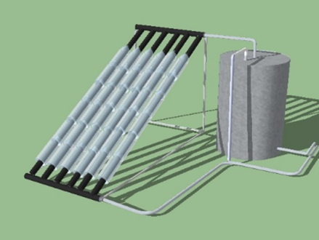

Con ella ahora realizarás tu manual de usuario; fíjate bien en la imagen y observa todas sus partes y a partir de tus observaciones anota en tu cuaderno cuáles serían las características del manual de usuario.

Para poder realizar tu manual de usuario es necesario como primer paso hacer la carátula en donde llevará los siguientes datos:

-Nombre del producto
-Marca del producto
-Modelo del producto
-Dirección web de la empresa
-Un número telefónico

También deberá contener recomendaciones generales, pasos para su armado y materiales de fabricación, tabla de rendimiento, especificaciones y su manera de instalar y ensamble del producto.

El manual deberá contar con algún modelo alterno de fabricación, advertencias de seguridad, instalación y lista de partes.

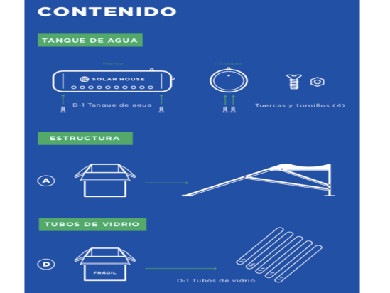

Por último, el manual de usuario deberá tener una lista de refacciones, diagramas de conexión, información sobre la garantía en uso adecuado del producto y una guía para la solución de fallas.
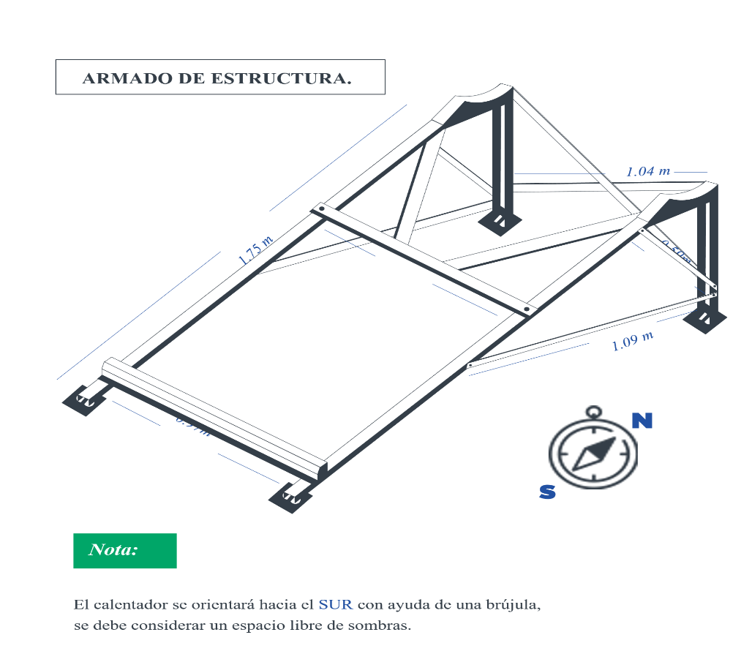

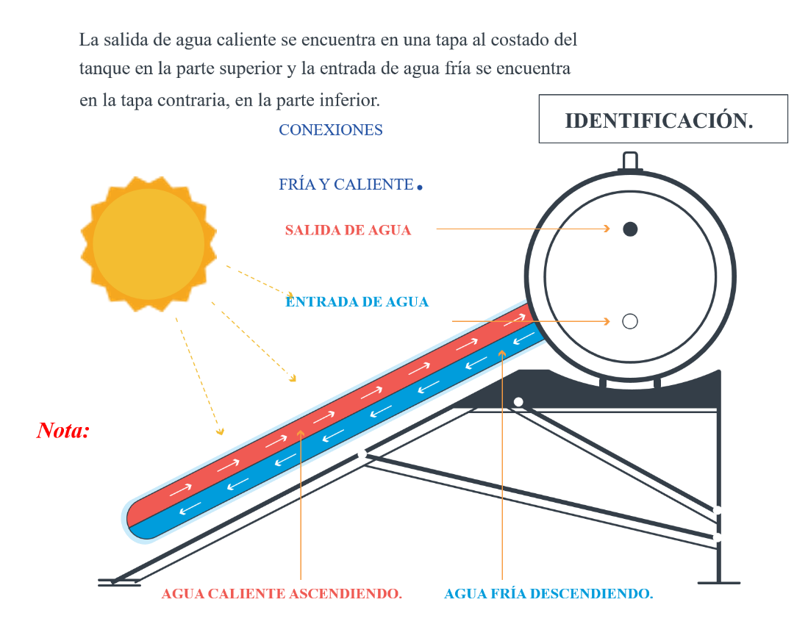
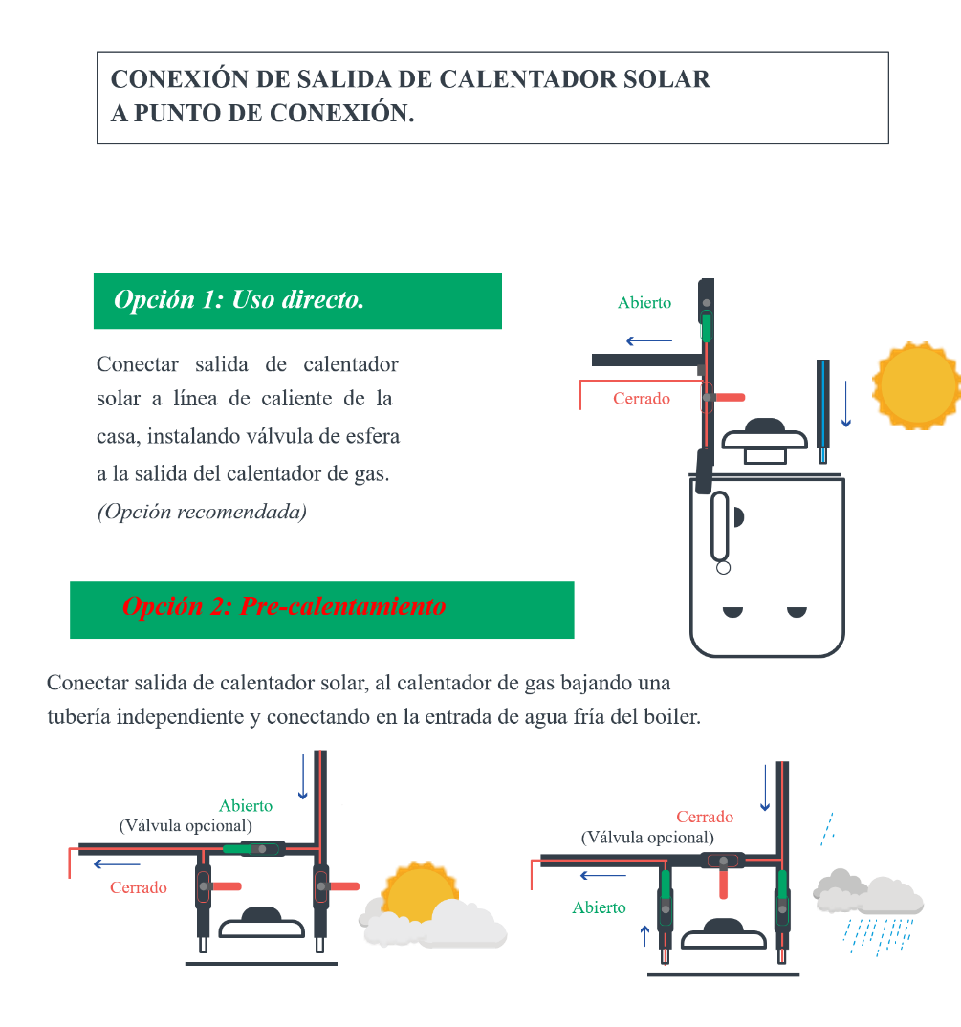
Prácticamente estos son los principales puntos que debe llevar un manual de usuario, y la idea es que realices el tuyo.

El manual tiene toda la información técnica y de seguridad para usar en producto.

Realiza tu manual, recuerda que tienes la posibilidad de hacerlo con todas las herramientas que en sesiones anteriores aprendiste, como son:

-El uso de la red o web
-El uso de las TIC
-Programas de diseño
-Y la información de otros medios, como revistas científicas y tecnológicas
-Libros de texto de ciencias y física

El manual ya terminado es muy importante para terminar el proyecto, ya que tiene toda la información que se requiere para su uso.

Ahora sabrás por qué los innovadores de las creaciones tecnológicas deben patentar sus ideas.

Y después de innovar un producto o crear uno nuevo ¿Qué debes hacer?

Ya lo analizaste, ya te cercioraste qué funciona, entonces no quieres que otros se beneficien y quieres darlo a conocer. Pues para eso conocerás que lo primero que debes hacer es registrarlo o de lo contrario puedes sufrir de plagio, y eso, además de que es un delito, te puede dejar sin el derecho de ser dueño de tu propia creación.

Por ejemplo: ¿sabes quién creó la máquina de hacer tortillas? En 1904, Everardo Rodríguez y Luis Romero fueron los primeros en construir una máquina para automatizar parte del proceso de hacer tortillas, como sabes todavía en algunos pueblos se cuece el maíz con cal, creando el nixtamal, llevándolo al molino y regresando a casa para hacer sus tortillas, ese proceso les llevaba mucho tiempo. La innovación de Everardo y Luis consistía básicamente en una transportadora que llevaba las tortillas al comal. El resultado: 16 mil tortillas fabricadas en un día.

Más tarde, Luis Romero fabricó una máquina de rodillos y troquelado para aplastar la masa, y así se fue innovando hasta que en 1947 Fausto Celorio implementó el sistema de rodillos para troquelar y transportar la tortilla, por lo que él es recordado como el auténtico creador de la tortilladora, teniendo en el tiempo diversas innovaciones técnicas hasta llegar a la que conoces actualmente.

¿Y sabías que a Fausto Celorio se le atribuyen más de 150 creaciones técnicas que aportaron a la renovación industrial y tecnológica del siglo XX, por lo que es recordado como un símbolo de la innovación a nivel internacional?

Y ¿quién otorga este nombramiento?, ¿cómo es que a él se le reconoce como el creador de la máquina tortilladora?

Pues verás, todo lo que una persona diseñe o innove debe registrarlo como derecho de autor en el Instituto Mexicano de la Propiedad Industrial IMPI, organismo público descentralizado con personalidad jurídica y patrimonio propio, con la autoridad legal para administrar el sistema de propiedad industrial en México.

Es importante conocer esta información, en México existe mucha gente creativa, innovadora, y por tanto emprendedora, entonces deben saber registrar su creación o innovación técnica.

Existen los derechos de autor para las personas que escriben un libro, algún artículo de investigación etc., por ello observa el siguiente video que te muestra cómo debes proteger tus obras.

- Propiedad intelectual e imágenes
https://youtu.be/kP25RK1Q7qU

Es muy importante saber que debes registrar tus innovaciones o creaciones técnicas en el Instituto Mexicano de la Propiedad Industrial (IMPI).

Entonces, si yo tu innovas el calentador solar que realizaste ¿qué tendrías que hacer?

Informarte, leer lo que dice el artículo 93 y 94 de la LEY FEDERAL DE PROTECCIÓN A LA PROPIEDAD INDUSTRIAL:
Artículo 93.- La solicitud de patente deberá referirse a una sola invención o a un grupo de invenciones, relacionadas de tal manera entre sí, que conformen un único concepto inventivo. Si la solicitud se refiere a un grupo de invenciones, se tendrá por satisfecho el requisito de unidad de invención cuando exista entre éstas una relación en función de sus características técnicas esenciales, que constituyan la contribución al estado de la técnica.

Artículo 94.- La solicitud de patente deberá contener:

I.- El nombre, nacionalidad, domicilio y correo electrónico del solicitante;
II.- El nombre y domicilio del inventor, cuando éste no sea el solicitante;
III.- La denominación o título de la invención, que deberá ser breve, precisa y denotar por sí misma la naturaleza de la invención;
IV.- La descripción, que deberá divulgar la invención de manera suficientemente clara y completa para que pueda ser realizada por un técnico en la materia, y el mejor método conocido por el solicitante para llevarla a la práctica, así como la información que sustente la aplicación industrial de la invención;
V.- Una o más reivindicaciones que deberán ser claras, concisas, definir la materia para la que se solicita la protección en función de sus características técnicas esenciales, y tener sustento en la descripción, por lo que no podrán exceder del contenido de la misma;
VI.- El resumen de la invención que servirá únicamente para su publicación y como elemento de información técnica;
VII.- Uno o más dibujos cuando fuesen necesarios para comprender la invención, los que se considerarán parte integrante de la descripción;
VIII.- La constancia de depósito del material biológico en una institución reconocida por el Instituto, conforme a lo establecido en los Tratados Internacionales, cuando la invención se refiera a material biológico no accesible al público o a su utilización;
IX.- El listado de secuencias de nucleótidos o de aminoácidos, cuando fuese necesario para divulgar la invención, mismo que se considerará parte integrante de la descripción y deberá cumplir con lo dispuesto por el Acuerdo que emita la persona Titular de la Dirección General para tal efecto, y
X.- Los demás que prevenga el Reglamento de esta Ley.

Observa el siguiente video del inicio al minuto 3:06, sobre cómo registrar tu marca a través del Instituto Mexicano de la Propiedad Intelectual.

Marca en Línea: Video Tutorial

Instituto Mexicano de la Propiedad Industrial - IMPI

https://youtu.be/Air30aKE7A4

Recuerda, que con base al artículo 59, el instituto expedirá un título para cada patente como constancia y reconocimiento oficial al titular. El título comprenderá un ejemplar de la descripción, reivindicaciones y dibujos, si los hubiere, y en el mismo se hará constar:

I. Número y clasificación de la patente;

II. Nombre y domicilio de la persona o personas a quienes se expide;

III. Nombre del inventor o inventores;

IV. Fechas de presentación de la solicitud y de prioridad reconocida en su caso, y de expedición;

V. Denominación de la invención, y

VI. Su vigencia y fecha de vencimiento, especificando que la misma estará sujeta al pago de las tarifas para mantener vigentes los derechos, en los términos señalados por la ley.

El manual de usuario es una herramienta que complementa el producto o servicio y esto tiene como finalidad el establecer garantía, el buen funcionamiento y los principios de eficacia y eficiencia de un producto.

Y que el Instituto Mexicano de la Propiedad Intelectual, IMPI, es un organismo público que administra el sistema de propiedad industrial en nuestro país y así protege la actividad creativa de la comunidad científica e industrial mexicana, entre otras.

El Reto de Hoy:

Te sugerimos realizar las siguientes actividades:

1. Revisa un manual de usuario y observa la información que contiene.

2. Investiga más ampliamente las funciones del IMPI y la importancia que tiene patentar una idea o innovación.

Comparte esta actividad con tu maestra o maestro de Tecnología, no olvides guardar tus apuntes para la próxima sesión.

¡Buen trabajo!

Gracias por tu esfuerzo.

